Международная торговля – основные направления и структура. Обобщающее повторение темы «География мирового хозяйства».

Сегодня на уроке поговорим о формах международных экономических отношений. Подробно рассмотрим основные из этих форм. Приступим.
Одной из отличительных особенностей функционирования мирового хозяйства второй половины XX и начала XXI века является интенсивное развитие международных экономических отношений. Происходит расширение и углубление экономических отношений между странами, группами стран, экономическими группировками, отдельными фирмами и организациями.
Лидирующие позиции в международных экономических отношениях занимают развитые страны. На их долю приходится до 75 % экономических связей разных видов.
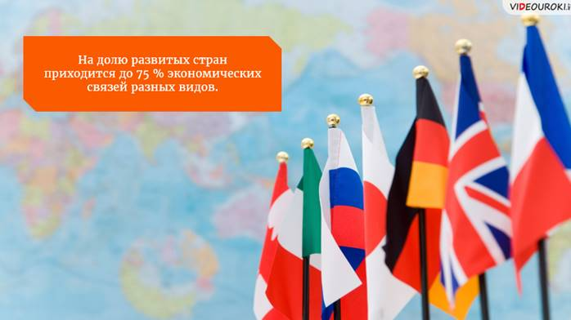
Экономические связи развивающихся стран имеют существенно меньший масштаб и менее разнообразны. Зачастую они ограничены поставкой в развитые страны минерального сырья, продукции тропического земледелия и дешёвой рабочей силы. Ещё в 70-е годы 20 века Организация Объединённых Наций приняла программу «Новый международный экономический порядок». Цель программы – развитие международных экономических отношений на равноправной основе. Результаты её выполнения с годами становятся всё заметнее, однако доминирующее положение развитых страны присутствует и поныне.
Те страны, которые наиболее зависят от всемирных экономических отношений, что называется, глубоко «вросли» в них, принято называть странами с открытой экономикой. Число стран с открытой экономикой постоянно растёт. Важно подчеркнуть, что открытость экономики практически не связана с уровнем развития страны и её экономической мощью.
Степень такой открытости определяется прежде всего экспортной квотой – долей экспорта в создании ВВП страны. Наиболее высока эта квота у некоторых небольших стран Западной Европы и новых индустриальных стран Азии, тогда как у больших стран с ёмким рынком она обычно меньше.
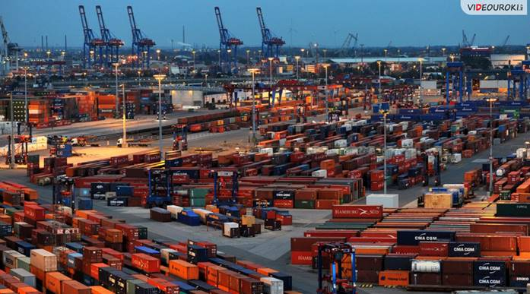
Пример. В Сингапуре экспортная квота достигает 90 %, в Бельгии и Нидерландах – 75–80 %. Очень высока она в нефтеэкспортирующих странах. В ФРГ (ФэЭрГэ) и Франции она составляет 35–40 %, а в США – 10 %.
Одно из ярких проявлений открытой экономики – создание так называемых свободных экономических зон. Свободная экономическая зона (СЭЗ) – это район или город с выгодным ЭГП (ЭГэПэ), для которого устанавливается льготный налоговый и таможенный режим с целью привлечения финансовых, материальных, технологических и трудовых ресурсов. В начале XXI века во всём мире насчитывается уже примерно 3 тыс. СЭЗ разных типов, где занято 30 млн чел. Доля СЭЗ в мировом товарообороте уже достигла 1/3. Примерами их наиболее успешной деятельности могут служить Китай, НИС Азии.
Существует множество форм всемирных экономических отношений. К числу основных относятся:
мировая торговля;
мировой рынок капитала;
производственное и научно-техническое сотрудничество;
международный туризм.
Стоит отметить, что основные формы всемирных экономических отношений сложились давно. Однако процесс глобализации продолжается, что приводит к возникновению всё новых форм международных связей. Ни одна страна мира не может эффективно развивать своё хозяйство без экономических связей с другими государствами.
Давайте более подробно рассмотрим формы всемирных экономических отношений.
Мировая (внешняя) торговля – это самая старая и распространённая форма экономических отношений. Её развитие – один из важных факторов развития мировой экономики. В 1950–2012 гг. оборот мировой торговли увеличился со 125 млрд до 37 трлн долларов, т. е. почти в 300 раз.
В качестве товаров на мировом рынке выступают готовая промышленная продукция, природное сырьё, сельскохозяйственная продукция, а также услуги. Среди готовых изделий первые места в мировой торговле занимают продукция электроники и электротехники и автомобили, среди топливно-сырьевых товаров – нефть и нефтепродукты.
Торговля услугами растёт быстрее, чем торговля товарами, и на неё приходится уже примерно 1/3 всей мировой торговли. Предоставление международных услуг не новое явление. Уже давно существуют такие транспортные услуги, как обслуживание иностранных судов, заходящих в порты, фрахт морских судов, которые приносят большие доходы. К сведению! Фрахт – это плата за перевозку груза морским путём. Страны, предоставляющие свои морские флоты для перевозки грузов между портами других стран, называют «морскими извозчиками». Примерами таких стран служат Норвегия, Германия, Великобритания, Франция, Швеция .
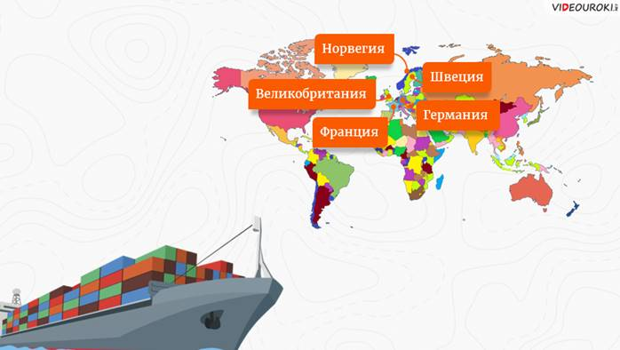
Для мировой торговли важны обе её составляющие: экспорт (вывоз товаров за границу) и импорт (ввоз товаров из-за рубежа). Сумма доходов от экспорта и импорта составляет внешнеторговый товарооборот страны. Превышение экспорта над импортом называется положительным сальдо или активным внешнеторговым балансом. Противоположное соотношение импорта и экспорта называется отрицательным сальдо, а баланс внешней торговли характеризуется как пассивный. Крупнейшими мировыми экспортёрами являются следующие страны: США, Германия, Япония, Франция, Великобритания, Италия, Китай, Нидерланды, Республика Корея . Импортёрами – США, Германия, Великобритания, Япония, Франция, Италия, Канада, Китай, Бельгия.
Положение в мировой торговле сильно осложняется из-за наличия так называемого чёрного рынка, в пределах которого производится нелегальный сбыт запрещённых законом товаров (оружия, произведений искусства, драгоценностей и прочего). Ходовым товаром на этом рынке служат также краденые автомобили. Для регулирования мировой торговли создана Всемирная торговая организация (сокращённо ВТО), куда входит около 160 стран, на которые приходится 95 % мирового товарооборота. ВТО отвечает за разработку и внедрение новых торговых соглашений, а также следит за соблюдением членами организации всех соглашений, подписанных большинством стран мира и ратифицированных их парламентами.
Мировой рынок капитала
В наши дни ещё большее значение имеет экспорт и импорт капитала. Поток капитала между странами стал одной из главных характерных черт современного мирового хозяйства, которая отражает его финансовую глобализацию. Эта глобализация привела к появлению транснациональных банков (ТНБ), мировых финансовых центров. Крупнейшими из них являются Лондон, Нью-Йорк, Токио, Сингапур, Сянган.
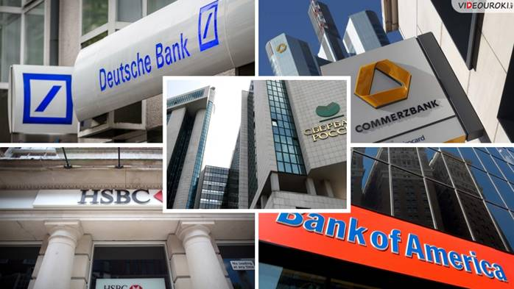
В последнее время к таким традиционным формам финансовой деятельности, как банки и фондовые биржи, добавились офшорные зоны. К сведению, термин «офшор» происходит от англ. оff shore, что в буквальном переводе означает «вне берега», а в переносном смысле его можно трактовать как «изолированный». Основной признак офшорной зоны – льготный характер налогообложения. Поэтому такую зону часто называют «налоговым раем». По размерам они обычно невелики (ориентируются на микрогосударства, в том числе островные), но тем не менее контролируют капитал во многие триллионы долларов.
Годовой оборот финансовых потоков уже приближается к астрономической цифре в 300 трлн долл. При этом вывоз капитала осуществляется в двух формах:
ссудный капитал (займы и кредиты);
прямые иностранные инвестиции, которые позволяют инвестору контролировать построенное предприятие.
Крупнейшими кредиторами на мировом рынке капитала являются: Япония, США, Швейцария, Нидерланды, Германия, страны Персидского залива . Эти страны в больших количествах выдают кредиты другим странам. Основными заёмщиками являются США, Великобритания, Канада, Мексика, Испания и прочие страны. То, что в обоих списках присутствуют США, не должно удивлять. Эта ситуация связна с тем, что под какие-то проекты США сами дают кредиты, а под какие-то им выгодно занимать деньги у других стран. В целом, ситуация с долгами и кредитами в мире довольно сложная и запутанная, так как все страны друг другу должны.
В качестве главных регуляторов международного движения капитала выступают Всемирный банк (ВБ) и Международный валютный фонд (МВФ), правления которых находятся в столице США Вашингтоне.
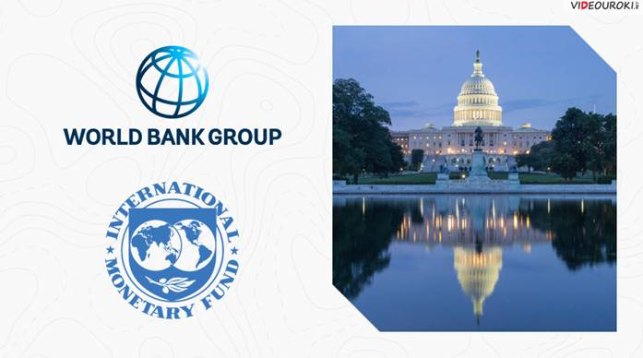
Однако ВБ и МВФ не удалось предотвратить мировой финансово-экономический кризис 2008-2009 гг., который отрицательно сказался на экономике большинства стран мира. Поэтому многие из них выступают за реформу существующей мировой финансовой системы, за отказ от доллара как ведущей мировой валюты и переход к использованию других резервных валют.
Производственное сотрудничество включает совместное строительство и реконструкцию предприятий, освоение территорий, выпуск продукции. Ярчайшим примером такого сотрудничества является совместное производство суперсовременного аэробуса А-300. Это был первый самолёт, построенный компанией «Аэробус», которая была результатом слияния различных самолётостроительных фирм Европы (это такие страны, как Франция, Германия, Великобритания, Испания, Нидерланды и Бельгия ). При этом каждая страна производит часть комплектующих деталей, а сборка самолёта производится в Тулузе (Франция).
Научно-техническое сотрудничество – ещё одна важная форма международных экономических отношений, во многом обусловленная НТР и развитием межгосударственной специализации не только в производстве, но и в области научных исследований. Она выражается в международном обмене научно-техническими знаниями (патентами, лицензиями), а также в осуществлении совместных научных разработок и проектов, например, в сфере исследования космоса, охраны окружающей среды.
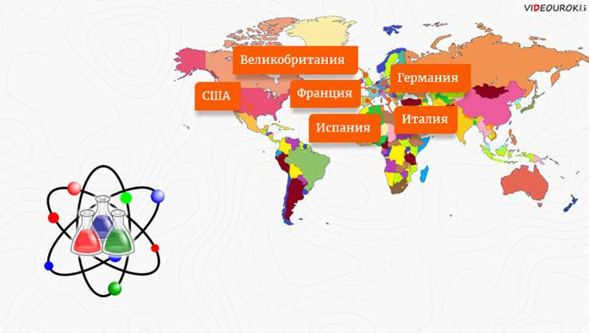
Первенство в этом виде международных отношений принадлежит экономически развитым странам Европы, а также США. Примерами подобных связей может служить строительство Международной космической станции (МКС). Это совместный международный проект, в котором участвует 14 стран: США, Россия, Япония, Канада, Бельгия, Германия, Дания, Испания, Италия, Нидерланды, Норвегия, Франция, Швейцария, Швеция.
Таким образом, международные экономические отношения фактически связали все страны мира в единый экономический и социальный организм. Благодаря мировой торговле одни и те же товары можно обнаружить в самых разных частях планеты. Экономические комплексы многих стран развиваются на средства, полученные от иностранных кредитов и инвестиций. В результате у населения планеты, связанного в единое мировое хозяйство, оказались общие товары, общие деньги, общие знания и новости, общие места отдыха.
Международный туризм представляет собой одну из наиболее распространённых форм обмена услугами. Это самая молодая и динамично развивающаяся отрасль. В последние десятилетия происходит настоящий туристический бум: ежегодно по миру перемещаются сотни миллионов туристов!
По целям международный туризм подразделяется на: оздоровительный (рекреационный); познавательный (экскурсионный); деловой; научный, хотя в последнее время появились и другие его виды, например, экологический туризм или так называемый экстремальный туризм, например, морские путешествия в Арктику, Антарктику. Положено начало космическому туризму.
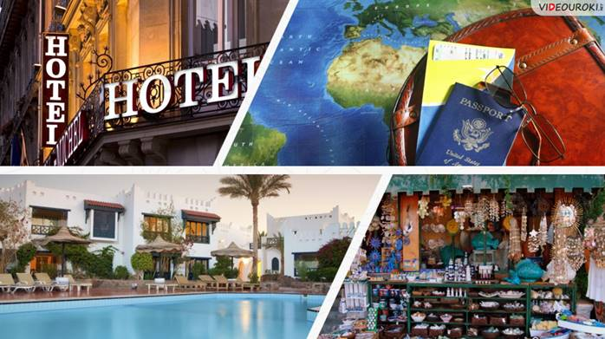
По способу передвижения различают автомобильный, железнодорожный, морской, авиационный туризм. Главную роль в международном туризме играют автомобильный (легковые автомобили, автобусы) и авиационный туризм. Но в последнее время стал быстро развиваться морской круизный туризм, для которого строятся специальные комфортабельные суда. Одновременно растёт и «индустрия туризма» – это сеть гостиниц, мотелей, кемпингов, туристских фирм, информационных и рекламных служб, предприятий по производству сувениров и многое другое.
Число туристов в мире уже почти достигло 1 млрд чел., а к 2020 году должно достигнуть 1,5 млрд. В индустрии туризма занято более 250 млн чел, эта отрасль производит около 1/10 валового международного продукта (ВМП).
Крупнейшим районом международного туризма является Западная Европа. «Большая тройка»: Франция, Испания и Италия. На долю этих стран приходится почти 65 % всех туристов. Вторым крупным центром международного туризма является Северная Америка, прежде всего США. Здесь обслуживается до 13 % туристов. Примерно такую же роль играют в международном туризме страны Азии, главным образом Южной и Юго-Восточной. Доля Латинской Америки, Африки и Австралии не превышает 10 % всех туристов. Для многих стран обслуживание иностранных туристов стало отраслью специализации. В мире появился новый тип стран – страны-курорты. К числу таких стран можно отнести Кипр, Багамские острова, Мальдивы, Мальту и другие.
Подведём основные итоги урока.
Всемирные экономические отношения – это экономические отношения между государствами, региональными группировками, транснациональными корпорациями и другими субъектами мирового хозяйства.
Главными формами всемирных экономических отношений являются: мировая торговля, мировой рынок капитала; производственное и научно-техническое сотрудничество; международный туризм.
Домашнее задание: в РЭШ выполнить контрольные задания по уроку 18.

